Oznanila  ČRNEČE – Sv. Jakob St., Sv. Andrej;  SV. KRIŽ in  LIBELIČE – Sv.Martin, PROSINEC  7. teden 2026 |  | 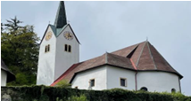  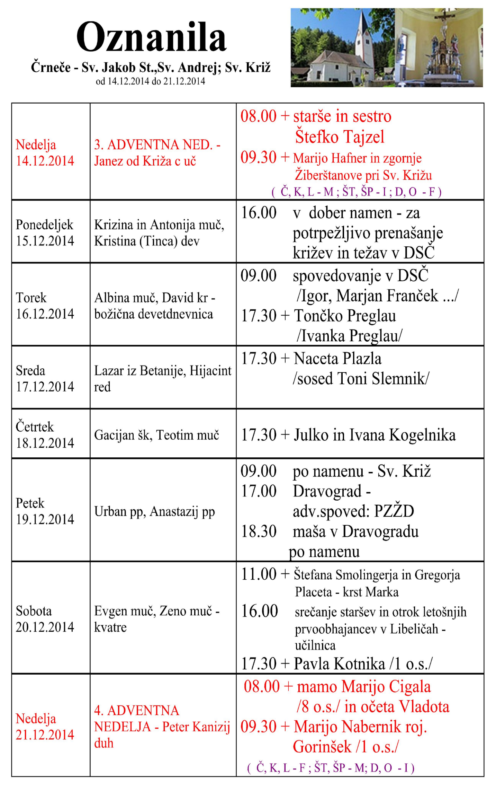
NEDELJA  8. februar | 5. nedelja med letom  Prešernov dan | 08:00 za + Verico Epšek (Ivo in Majda Grabner)  v Črnečah 11:00 za + Perovnikove (F. Kotnik) v Libeličah
PONEDELJEK  9. februar | Apolonija, Polona, devica,  mučenka | 09:00 za + Sina Avgusta Kališnika v DSČ
TOREK  10. februar | Sholastika, devica,  redovnica | 09:00 po namenu v Črnečah
SREDA  11. februar | Lurška Mati božja,  svetovni dan bolnikov | 08:00 za+ Dolfija Hanžeta in za zdravje  /Zvezdana/ v Črnečah
ČETRTEK  12. februar | Evlalija, mučenka | 18:00 za + Maksa Plimona /35 o.s. /, mamo  Ivanko in spomin na Nejca  v Črnečah
PETEK  13. februar | Gilbert, škof | 09:00 po namenu pri Sv. Križu
SOBOTA 14. februar | Valentin, Zdravko,  duhovnik, muč. | 18:00 za + Jankota in za vse + Štelcerjeve  v Črnečah
NEDELJA  15. februar | 6. nedelja med letom  Georgija, Jurka, devica | 08:00 za + mamo Verico Epšek (Gabrijela Dretnik- Turk)  v Črnečah 11:00 za + Vladota in Marjanco Oto v Libeličah
Mesto na gori je vidno vsem. Ne more se skriti. Tudi Cerkev je podobna mestu na gori, ki se ne more skriti. In res jo danes mnogi vidijo in o njej govorijo.
Žal ljudje ne govorijo toliko o skrivnosti Boga, temveč bolj o človeških slabostih tistih, ki so v Cerkvi. Današnji svet veliko bolj zanimajo škandali in pohujšanja kot tiho in zvesto delo za Kristusovo kraljestvo miru, sprave in ljubezni.
Zato pa moramo prositi Boga, da bi dal svoji Cerkvi veliko ljudi, ki bi bili resnično sol zemlje in luč sveta za mnoge, ki tavajo v temi.
Odgovarja: Franc Kraner, žpk – sodelavec, tel.: 051685734, e-mail: franc.kraner@rkc.si.
Naročniki mašnih namenov se strinjajo z objavo v tiskanih oznanilih in oznanilih na spletu ter oglasni deski

